**MAHKAMAH AGUNG REPUBLIK INDONESIA**

**DIREKTORAT JENDERAL BADAN PERADILAN AGAMA**

**PENGADILAN TINGGI AGAMA PADANG**

Jalan By Pass KM 24, Batipuh Panjang, Koto Tangah

Kota Padang, Sumatera Barat 25171 www.pta-padang.go.id, admin@pta-padang.go.id

Nomor : /KPTA.W3-A/DL1.10/XI/2024 4 November 2024

Sifat : Biasa

Lampiran : -

Hal : Pemanggilan Peserta Bimbingan Teknis   
 Pengelolaan Pendapatan Negara Bukan Pajak

Yth.

Ketua Pengadilan Agama

Se Sumatera Barat

Assalamu’alaikum Wr. Wb

Dalam rangka pengembangan kompetensi Pengadilan Tinggi Agama Padang akan menyelenggarakan Bimbingan Teknis Pengelolaan Pendapatan Negara Bukan Pajak bagi Aparatur Peradilan di lingkungan Pengadilan Tinggi Agama Padang dan Pengadilan Agama se Sumatera Barat. Sehubungan dengan hal tersebut kami minta bantuan Saudara agar menugaskan Panitera, Sekretaris dan Bendahara PNBP untuk mengikuti kegiatan dimaksud dengan ketentuan sebagai berikut:

1. Waktu dan Tempat

Waktu : Rabu s.d Kamis, 13 s.d. 15 November 2024

Tempat : Santika Premiere Hotel Padang

Jalan Jend. A Yani No.20, Olo, Kec. Padang Bar., Kota Padang, Sumatera Barat

Pakaian : Pakaian Batik

2. Mengisi pendaftaran peserta melalui tautan [**s.id/BimtekPNBPTahun2024** paling lambat tanggal   
7 November 2024.](https://s.id/BimtekPNBPTahun2024)

3. Biaya perjalanan dinas dibebankan kepada DIPA Pengadilan Tinggi Agama Padang

4. Tambahan Peserta diluar yang telah kami sebutkan, biaya perjalanan dinas dibebankan pada masing-masing satuan kerja.

5. Informasi lebih lanjut dapat menghubungi Sdri Mursyidah (0822-8324-3352).

Demikian disampaikan dan terima kasih.

Wassalam

Ketua

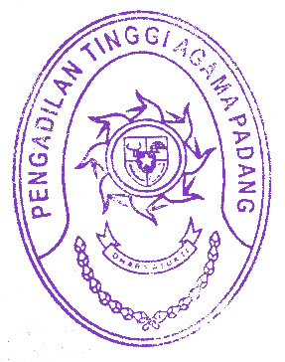

Abd. Hakim

Tembusan:

1. Yml. Ketua Muda Agama Mahkamah Agung RI;

2. Yth. Direktur Jenderal Badan Peradilan Agama Mahkamah Agung RI.